KRĄG TEMATYCZNY: BEZPIECZEŃSWO NA DRODZE
Dzień 19 Temat zajęć: Niebezpieczne zabawy przy i na ulicy
Cele ogólne:
- uświadomienie konieczności przestrzegania przepisów ruchu drogowego, - kształtowanie umiejętności bezpiecznego poruszania się po drogach, - kształtowanie umiejętności oceny postepowania, - kształtowanie umiejętności rozpoznawania zagrożeń drogowych, - kształtowanie umiejętności właściwego reagowania na zaistniały wypadek drogowy, - kształcenie umiejętności redagowania ustnych wypowiedzi na temat bezpieczeństwa w ruchu drogowym, - kształtowanie umiejętności posługiwania się pojęciami związanymi z ruchem drogowym, - oglądanie i omawianie ilustracji, - kształtowanie umiejętności dbania o zdrowie – unikanie czynników niebezpiecznych dla zdrowia, - kształtowanie umiejętności uważnego słuchania poleceń, - doskonalenie sprawności manualnej oraz koordynacji wzrokowo-ruchowej, - utrwalenie wyglądu litery u, U drukowanej i pisanej, małej i wielkiej, - kształtowanie umiejętności uważnego patrzenia (organizowania pola spostrzeżeniowego), - utrwalenie numerów alarmowych, - utrwalenie nazw dni tygodnia, nazw miesięcy, - kształtowanie umiejętności posługiwania się kalendarzem.
Cele szczegółowe:
uczeń:
- dba o bezpieczeństwo własne i innych, wie jak trzeba się zachować w sytuacji wypadku, - wie do kogo się zwrócić o pomoc w sytuacji zagrożenia życia lub zdrowia, - wie, że istnieją pisane i niepisane zasady, dzięki którym życie w społeczeństwie jest łatwiejsze i bezpieczne, - rozpoznaje zagrożenia wynikające z niebezpiecznych zabaw na ulicy, - uzasadnia na czym polega zagrożenie, - wie, że sam może stworzyć zagrożenie, jeśli nie będzie przestrzegać zasad bezpieczeństwa, - zna numery alarmowe i wie jak wezwać pomoc, - wie w jakich sytuacjach wezwać odpowiednie służby, - potrafi przyporządkować numer do obrazka odpowiednim służbom ratunkowym, - wie, jakie informacje należy podać w razie zagrożenia, - zna zasady bezpiecznego poruszania się pieszo, - zna zasady bezpiecznego poruszania się na rowerze, - wie, jak należy zachować się w sytuacji wypadku drogowego,
- gromadzi słownictwo związane z ruchem drogowym, - rozpoznaje kolory sygnalizacji świetlnej, wie o czym informują, - ćwiczy logiczne myślenie, - odpowiada na pytania zdaniem prostym lub złożonym, - zna wygląd litery u, U drukowanej i pisanej małej i wielkiej, - wymienia nazwy dni tygodnia, nazwy miesięcy - umie posługiwać się kalendarzem.
Metody: - czynne, oglądowe, słowne.
Formy pracy: - indywidualna.
Środki dydaktyczne:
- opowiadanie Hanny Łochockiej „Uwaga! Nie gap się!” – ilustracje przedstawiające niebezpieczne zabawy na ulicy, - zagadki, - karta pracy.
Opis przebiegu zajęć:
1. Popatrz na kartkę z kalendarza i powiedz: - Jaki dzień tygodnia zaznaczono kolorem pomarańczowym? – Który to dzień kwietnia? - Jaki dzień tygodnia będzie jutro? – Jaki dzień tygodnia wypada 24 kwietnia, a jaki 30 kwietnia? - Wymień kolejno nazwy miesięcy w roku. – Wymień kolejno nazwy dni tygodnia.

KWIECIEŃ 2020

PONIEDZIAŁEK | WTOREK | ŚRODA | CZWARTEK | PIĄTEK | SOBOTA | NIEDZIELA
 |  | 1 | 2 | 3 | 4 | 5
6 | 7 | 8 | 9 | 10 | 11 | 12
13 | 14 | 15 | 16 | 17 | 18 | 19
20 | 21 | 22 | 23 | 24 | 25 | 26
27 | 28 | 29 | 30

2. Rozszyfruj zagadki.
- Można wtedy jechać na nim, kiedy rusza się nogami. /rower/
- Można przejść na drugą stronę kiedy światło jest ... /zielone/
- W białej czapce na ulicy ważną jest osobą, więc obserwuj go uważnie, gdy kieruje tobą. /policjant/
- Mogą być cztery , mogą być dwa. Każdy samochód i rower je ma. /koło/
- Gdy one na ulicy swój kolor zmieniają, wtedy wszyscy idą, albo w miejscu stają. /sygnalizator świetlny/
- Jest przy jezdni po to, by chodzić po nim piechotą. /przejście dla pieszych, pasy/
- Choć nóg nie ma szybko pędzi szosą. Bo to cztery koła po szosie go niosą. /samochód/
- Stoją przy drogach na metalowych nogach. /znaki drogowe/

3. Posłuchaj opowiadania Hanny Łochockiej „Uwaga! Nie gap się!”
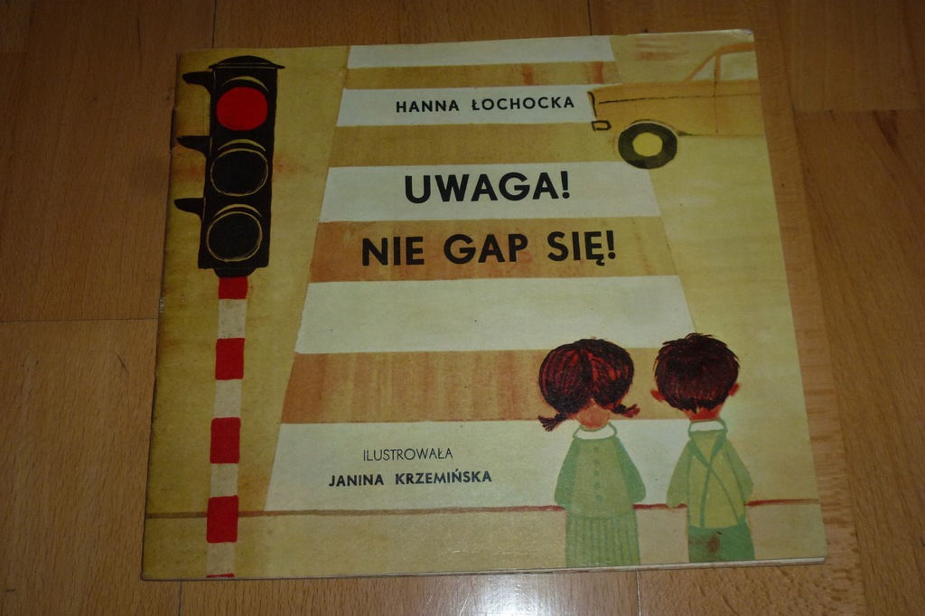

Możesz stracić życie, zdrowie, gdy na jezdnię wejdziesz źle.
Więc Ci w krótkich słowach powiem na ulicy – nie gap się!

Trzeba iść wzdłuż białych pasów! Troszkę dalej? To i cóż!
Chociaż stracę chwilę czasu, lecz mi nic nie grozi już.

Czy opłaca się narażać , i kaleką zostać? Nie!
Więc ostrożny bądź! Uważaj! Nie skacz w biegu! Nie śpiesz się!

Niewidomy lub staruszek jakże jezdnię przejdzie sam!
Więc mu zaraz pomóc muszę, przecież oczy zdrowe mam!

Gdy jeździmy rowerami, to musimy znaki znać.
Główna droga jest przed nami, więc pierwszeństwo trzeba dać!

Musi chyba być szalony, kto na drodze zaczął grę:
Pod motocykl rozpędzony dostać się widocznie chce!

Próżne żale i wymówki, skoro winien jesteś sam!
Kto się czepia ciężarówki, ten ma potem wielki kram!

Szosa blisko, zjazd po śniegu może się zakończyć źle!
Trudno sanki wstrzymać w biegu, a samochód – szybko mknie.

Trzeba umieć ruch szanować, żeby ruch szanował nas:
Do przepisów się stosować, przed pojazdem zejść na czas.

Jeśli się strzeżemy sami, dożyjemy długich lat.
Ulicami i drogami śmiało iść będziemy w świat!
4. Przyjrzyj się ilustracjom. Jakie sytuacje przedstawiają? Oceń postepowanie dzieci.
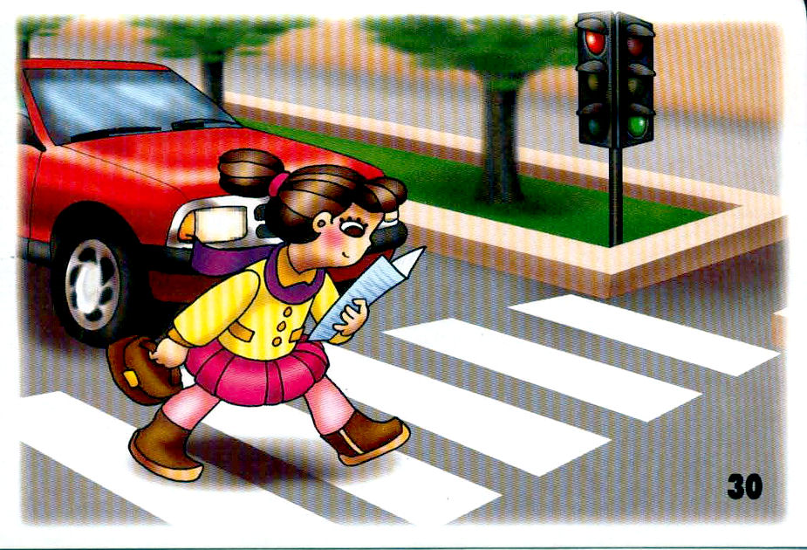

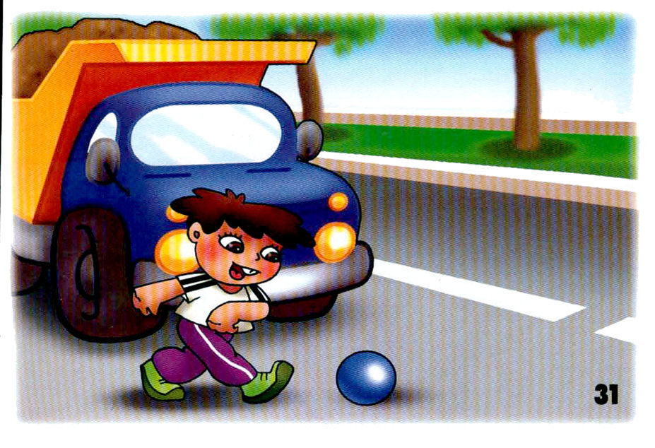
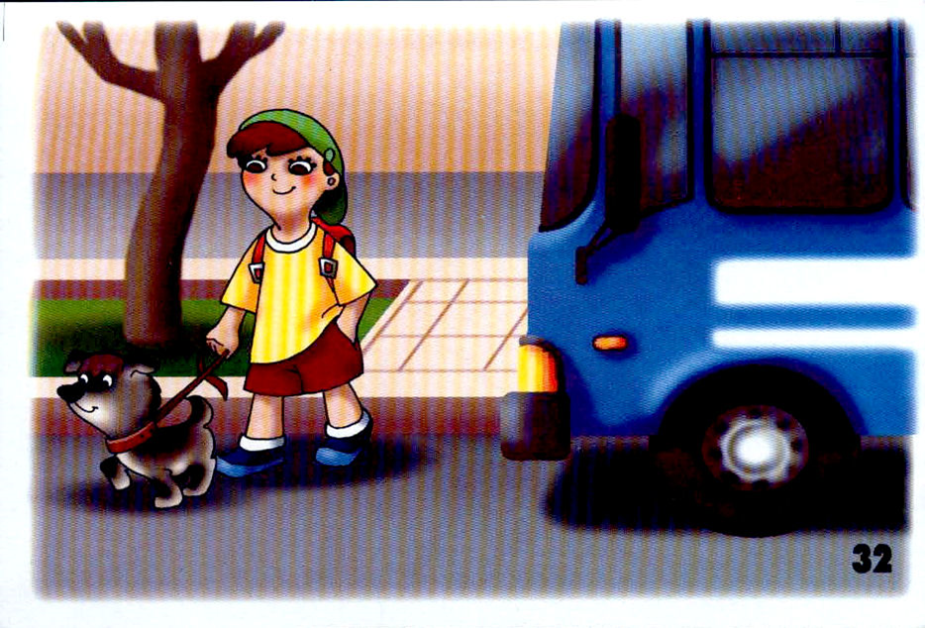
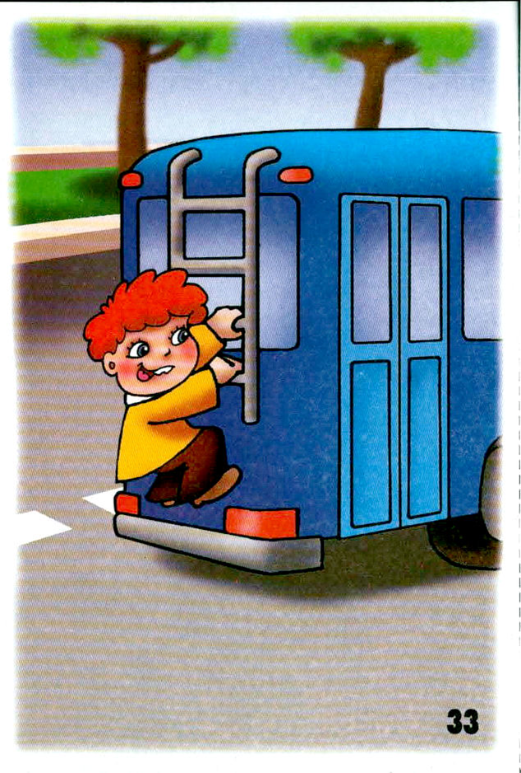
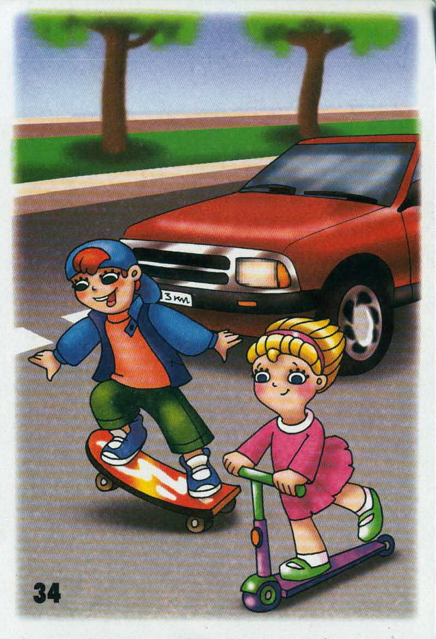
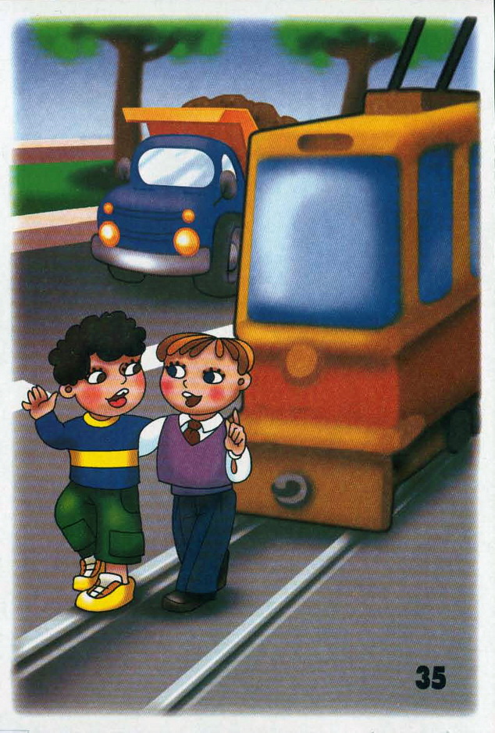

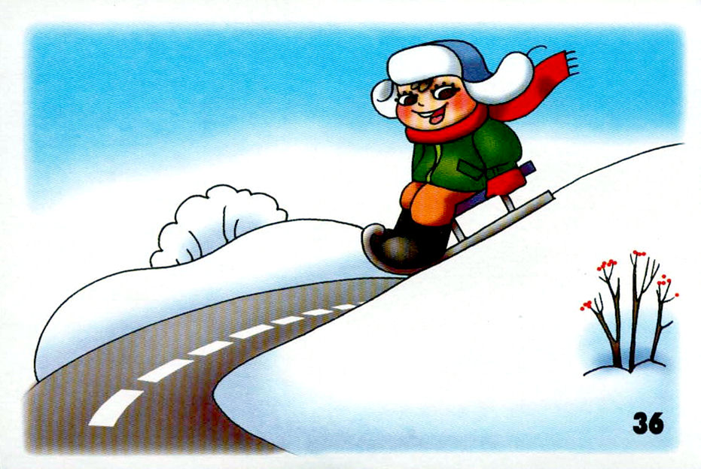
5. Ułóż liczby rosnąco - od najmniejszej do największej i przepisz zdania.
2 | 4 | 1 | 3
OSTROŻNY | JEZDNI ! | BĄDŹ | NA

6 | 9 | 8 | 5 | 7
NIE | ZABAWY ! | DO | JEZDNIA | JEST

6. Zabawa znam swój adres.
Ja swój adres znam , gdzie Ty mieszkasz powiedz sam…. ( przedstaw się i powiedz swój adres).

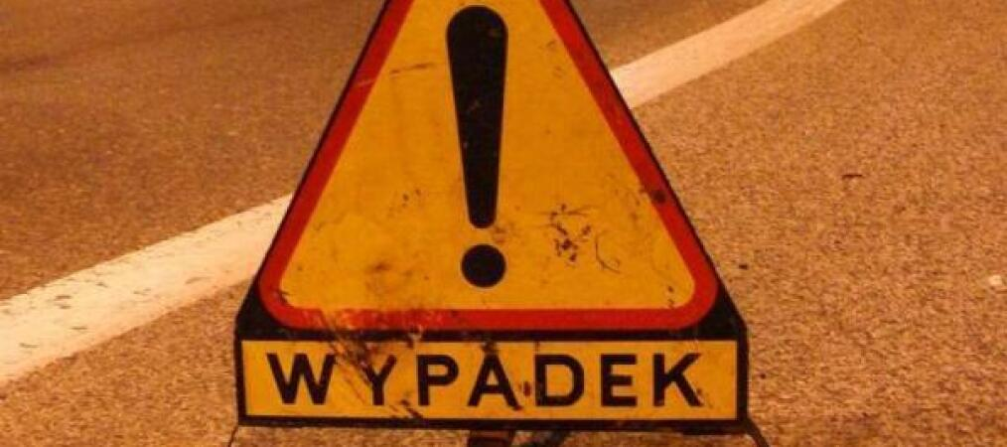
Powiedz, jak należy się zachować w sytuacji zagrożenia?
Przedstaw się.
Powiedz, gdzie jesteś.
Poinformuj, co się stało?
Nie rozłączaj się pierwszy.
Nigdy nie dzwoń dla zabawy.

Jeżeli jesteś świadkiem wypadku, powiadom służby wyszkolone do udzielania pomocy.

Dopasuj.
997 | 998 | 999 | 112

Pogotowie ratunkowe | Policja | wszystkie służby ratunkowe | Straż Pożarna

Poniżej karta pracy.

KARTA PRACY
1. Zaznacz w kalendarzu poniżej dzisiejszą datę.
KWIECIEŃ 2020

PONIEDZIAŁEK | WTOREK | ŚRODA | CZWARTEK | PIĄTEK | SOBOTA | NIEDZIELA
 |  | 1 | 2 | 3 | 4 | 5
6 | 7 | 8 | 9 | 10 | 11 | 12
13 | 14 | 15 | 16 | 17 | 18 | 19
20 | 21 | 22 | 23 | 24 | 25 | 26
27 | 28 | 29 | 30

2. Odszukaj daty w kalendarzu i napisz literami drukowanymi, jaki dzień tygodnia wypada:
18 kwietnia - ……………………………………………………..
22 kwietnia - ……………………………………………………..
30 kwietnia - ……………………………………………………..
3. Poćwicz pisanie w zeszycie: u, U.
4. Ułóż liczby rosnąco - od najmniejszej do największej i przepisz zdania.
2 | 4 | 1 | 3
OSTROŻNY | JEZDNI ! | BĄDŹ | NA

6 | 9 | 8 | 5 | 7
NIE | ZABAWY ! | DO | JEZDNIA | JEST

……………………………………………………………………………………………………………………………………………………………………………………………………………………………………………………………………………………………………………………………………………………………………………………………………………………………………………………………………………………………………………………………………………………………………………………………………………………………………………………………………………………………………………………………………………………………………………………………………………………………………………………………………………………………………………………………………………………………………………………………………………………………………………………………………………………………………………………………………………………………………………………………....................................................
5. Dopasuj, pokoloruj.
997 | 998 | 999 | 112

